Projektdokumentation Modul 326

|  |  |  |
| --- | --- | --- |
| Autor*in: |  | [goetzm@bzz.ch](mailto:goetzm@bzz.ch) / [gasbichlerm@bzz.ch](mailto:gasbichlerm@bzz.ch) |
| Klasse: |  | IA 20b |

Inhaltsverzeichnis

Projektbeschreibung 2

Anwendungsentwurf 2

Testfälle 3

Lösungsbeschreibung 3

Deklaration Eigenleistung 4

Anhang 4

Abbildungsverzeichnis

**Es konnten keine Einträge für ein Abbildungsverzeichnis gefunden werden.**

Tabellenverzeichnis

Tabelle 1: Muster Anwendungsfallspezifikation 2

Änderungsverzeichnis

|  |  |
| --- | --- |
| Datum | Änderung |
| 03.05.2022 | Projektbeschreibung, Vision und Ziele erstellen |
| 10.05.2022 | Use Case Diagramm erstellen |

# Projektbeschreibung

In diesem Projekt wird ein kleines Memoryspiel erstellt, welches über die Konsole oder über ein GUI gespielt werden kann. Das Spielen wird im Solo-Modus gegen den Computer sowie im Duo-Modus in welchem du zu zweit gegeneinander antrittst. Damit es nicht zu lange dauert, wird eine Stoppuhr eingebaut, um die verbrauchte Zeit zu messen. Vor eine Herausforderung kannst du dich stellen, indem du neue Karte hinzufügst.

## Vision und Ziele

* Muss
  + Im Solo-Modus spielt ein Spieler gegen einen Bot.
  + Die Applikation kann beliebig in der Konsole oder in einem GUI gestartet werden.
  + Beim Starten der Applikation werden 20 Karten erstellt.
  + Das Spiel beginnt beim Starten der Applikation und Endet wenn das letzte Paar aufgedeckt wird.
* Kann
  + Sobald die Applikation gestartet wird, kann zwischen Solo und Duo Modus ausgewählt werden.
  + Die Spielzeit wird wie bei einer Partie Schach gemessen und in einer Rangliste bei Beendung der Partie aufgeschrieben.
  + Es sind verschiedene Schwierigkeitsgrade für den Solo-Modus erhältlich. In der Schwierigkeit Einfach kann der Bot zufällig Karten aufdecken. Bei Mittel kann er sich seien letzten beiden Züge merken und in Schwierig kann er sich alle Züge merken.
  + Es gibt die Möglichkeit das Spielfeld beliebig zu erweitern.
  + Im Duo-Modus spielen zwei Spieler gegeneinander.

# Anwendungsentwurf

*Erstellen Sie in den nachfolgenden Unterkapiteln die notwendigen Artefakte (z.B. Textbeschreibungen von Anforderungen, UML-Diagramme, Mockups der grafischen Oberfläche), die Sie zur Erstellung der Anwendung benötigen. Darstellungen, welche grösser sind als der zur Verfügung stehende Platz, müssen als Vorschaubild dargestellt, im Anhang hinzugefügt und nachvollziehbar referenziert werden (bspw. «siehe Anhang 1 – Klassendiagramm Anwendung (Bild1.jpg)»).*

## Anwendungsfalldiagramm(e)

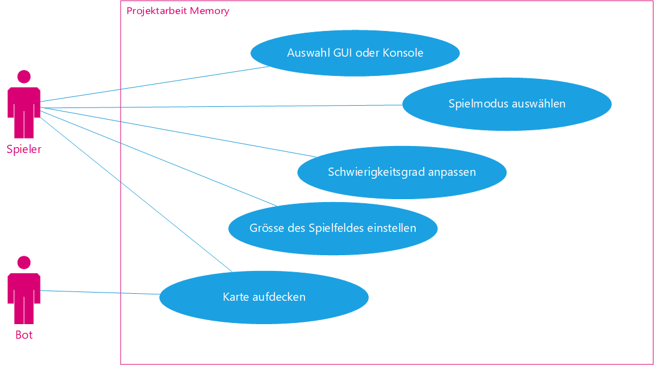*Erstellen und beschreiben Sie hier ein Anwendungsfalldiagramm mit mindestens einem Anwendungsfall und mindestens einem Akteur.*

## Anwendungsfallspezifikation(en)

*Erstellen Sie hier für jeden Anwendungsfall eine Anwendungsfallspezifikation.*

Tabelle 1: Muster Anwendungsfallspezifikation

|  |  |
| --- | --- |
| ID | 1 |
| Name | Auswahl GUI oder Konsole |
| Kurzbeschreibung | Bei dieser Auswahl wir entschieden ob das Memory in der Konsole oder in einem GUI läuft. |
| Akteur(e) | User |
| Auslöser | Programm Start |
| Vorbedingung | Keine |
| Ergebnis | Es geht in der ausgewählten Oberfläche weiter |
| Nachbedingung | Oberfläche ist gewählt |
| Ablauf | 1. Auswahl der bevorzugten Oberfläche |
| Alternativen | Keine |
| Fehlerfälle | Keine |
| Vorkommen | Am Anfang jedes Spieles |

|  |  |
| --- | --- |
| ID | 2 |
| Name | Spielmodus auswählen |
| Kurzbeschreibung | Beim Spielmodus wählen, kannst du Solo oder Duo auswählen. |
| Akteur(e) | User |
| Auslöser | Grösse des Spielfeldes gewählt |
| Vorbedingung | Grösse des Spielfeldes wurde definiert |
| Ergebnis | Du spielst im gewählten Modus |
| Nachbedingung | Das Memory spielt im gewählten Modus |
| Ablauf | 1. Auswahl zwischen Solo und Duo Modus |
| Alternativen | Keine |
| Fehlerfälle | Keine |
| Vorkommen | Nach Wahl der Oberfläche |

|  |  |
| --- | --- |
| ID | 3 |
| Name | Schwierigkeitsgrad anpassen |
| Kurzbeschreibung | Hier wird die Schwierigkeit des Bots festgelegt. Was Auswirkungen darauf hat, wie viele Paare er sich merken kann. |
| Akteur(e) | User |
| Auslöser | Solo-Modus ausgewählt |
| Vorbedingung | Solo-Modus wurde ausgewählt |
| Ergebnis | Der Bot bekommt die entsprechende Schwierigkeitsstufe |
| Nachbedingung | Der Bot kann nur so viele letzte Paare merken, wie es in der Schwierigkeitseinstellung angegeben wurden |
| Ablauf | 1. Auswahl der Schwierigkeitsstufe |
| Alternativen | Keine |
| Fehlerfälle | Keine |
| Vorkommen | Nach Auswahl von Solo-Modus |

|  |  |
| --- | --- |
| ID | 4 |
| Name | Grösse des Spielfelds einstellen |
| Kurzbeschreibung | Hier wird festgelegt, wie gross das Spielfeld sein soll. |
| Akteur(e) | User |
| Auslöser | Der Duo-Modus wurde gewählt oder der Schwierigkeitsgrad gewählt |
| Vorbedingung | Der Duo-Modus wurde gewählt oder der Schwierigkeitsgrad gewählt |
| Ergebnis | Die Grösse des Spielfelds wurde definiert |
| Nachbedingung | Keine |
| Ablauf | 1. Auswahl der bevorzugten Spielfeldgrösse |
| Alternativen | Keine |
| Fehlerfälle | Keine |
| Vorkommen | Der Duo-Modus wurde gewählt oder der Schwierigkeitsgrad gewählt |

|  |  |
| --- | --- |
| ID | 5 |
| Name | Karte aufdecken |
| Kurzbeschreibung | Hier kann der Bot oder Spieler eine Karte aufdecken |
| Akteur(e) | User, Bot |
| Auslöser | Spiel startet |
| Vorbedingung | Das Spiel ist gestartet |
| Ergebnis | Es dreht sich die ausgewählte Karte um |
| Nachbedingung | Es können nur zwei Karten auf einmal umgedreht werden |
| Ablauf | 1. In der Konsole gewünschtes Feld aufschreiben oder im GUI das Feld anklicken |
| Alternativen | Keine |
| Fehlerfälle | Keine |
| Vorkommen | Sobald der jeweilige Spieler/Bot an der Reihe ist |

## Aktivitätsdiagramm(e)

*Erstellen Sie hier mindestens ein Aktivitätsdiagramm für den gesamten Spielablauf inklusive der einzelnen Züge/Aktionen und beschreiben Sie diese nachvollziehbar.*

## Klassendiagramm(e)

*Erstellen Sie ein Klassendiagramm, dass möglichst vollständig ist und beschreiben Sie das Diagramm.*

## Zustandsdiagramm(e)

*Erstellen Sie mindestens ein Zustandsdiagramm mit mindestens 3 Zuständen und beschreiben Sie dieses.*

## Mockup(s)

*Erstellen Sie Mockups (Entwürfe der grafischen Oberfläche) zu Ihrem Spiel und beschreiben Sie diese nachvollziehbar.*

# Testfälle

*Beschreiben Sie in den Unterkapiteln «JUnit-Testfälle» sowie «Manuelle Testfälle» die Testfälle, welche Sie verwenden, um die fehlerfreie Arbeitsweise Ihrer Anwendung nachzuweisen.*

*Wichtige Elemente sind:*

* Eindeutige Testfallnummer und Kurzbezeichnung
* Beschreibung des Testfalls (Klare Unterscheidung, ob allgemein, Konsolen- oder GUI-Version)
* Testdaten mit erwartetem Testresultat

*Am Ende müssen Sie die Durchführung der Testfälle angemessen und nachvollziehbar protokollieren. Die Protokolle der Testfälle sind dem Anhang hinzufügen.*

## JUnit-Testfälle

*Beschreiben Sie hier JUnit-Testfälle (mind. 10) gemäss obigem Schema, die Sie umsetzen werden.*

## Manuelle Testfälle

*Beschreiben Sie hier manuelle Testfälle (mind. 5) gemäss obigem Schema, die nicht automatisiert werden können und die Sie manuell ausführen werden.*

# Lösungsbeschreibung

*Beschreiben Sie hier, wie Ihre Lösung aussieht und was sie kann respektive was noch nicht umgesetzt wurde (z.B. wichtige Hinweise zum Programmcode). Bewerten Sie dazu die von Ihnen gesetzten Ziele und kommentieren Sie den Unterschied zwischen Ihrem IST-Ergebnis und dem ursprünglich definierten SOLL-Zustand. Ziehen Sie zum Schluss ein Fazit zu diesem Projekt, insbesondere was für Sie die wichtigste(n) Erkenntnis(se) ist/sind.*

# Deklaration Eigenleistung

Mit der Abgabe dieses Dokuments bestätige und versichere ich, dass ich die vorliegende Projektarbeit, das bedeutet sowohl die Dokumentation inklusive Anhänge als auch das Programm (Quellcode in Java), selbstständig, das heisst ohne fremde Hilfe, und ohne Benutzung anderer als der angegebenen Quellen und Hilfsmittel angefertigt habe.

# Anhang

*Hinweis: Anhänge müssen mindestens in einem Format vorhanden sein, welches ohne Zusatzprogramme dargestellt werden kann. Zu den akzeptierten Formaten gehören Bilddateien (JPEG, PNG, GIF), gängige Microsoft Office Dateien, PDF-Dokumente und Java-Dateien.*

*Folgende Anhänge werden erwartet:*

* Testprotokolle
* Source Code Programm
* Optional: Weitere Dateien